Министерство науки и высшего образования Российской Федерации

Федеральное государственное автономное образовательное учреждение

высшего образования

**«Пермский национальный исследовательский**

**политехнический университет»**

Электротехнический факультет

Кафедра «Информационные технологии и автоматизированные системы»

направление подготовки: 09.03.01 - «Информатика и вычислительная техника»

**О Т Ч Е Т**

**по творческой работе**

**по дисциплине**

**«Основы алгоритмизации и программирования» семестр 2**

Выполнил студент гр. ИВТ-21-1б

Лекомцев Никита Иванович

Проверил:

(оценка) (подпись)

г. Пермь-2022

**Калькулятор:**

**Постановка задачи:**

1. Реализовать калькулятор кредитов;
2. Оформить калькулятор (Фон, подобрать шрифты и цветовую палитру);
3. Проверить правильность выполнения действий.

**Решение:**

Создание калькулятора выполнялось с при помощи инструмента Windows Forms.

Перед тем как приступить к работе создания калькулятора пришлось пройти обучение инструмента windows forms, трудности возникли при вводе нужных значений (цифр, запятой),данная проблема была преодолена.

В своем калькуляторе я горжусь тем, что пользователь может посмотреть на нужный ему результат, а так же на понятный дизайн калькулятора.

**Скриншоты калькулятора:**

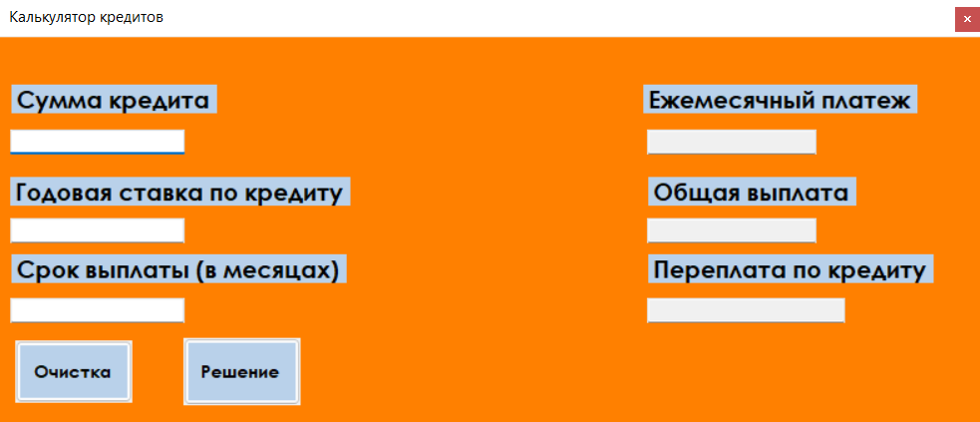

Рис 1. Интерфейс калькулятора при запуске

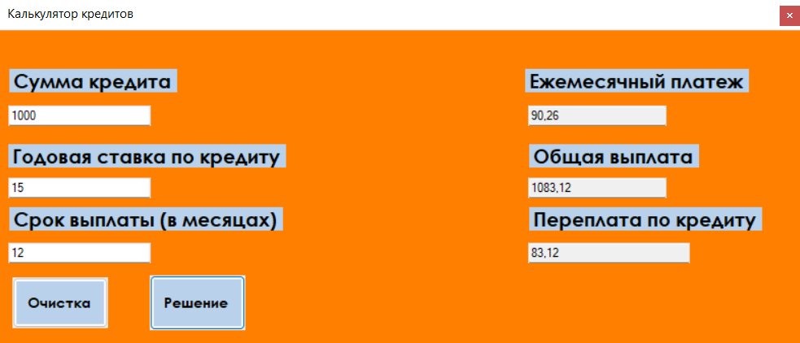Рис 2. Калькулятор после выполнения решения

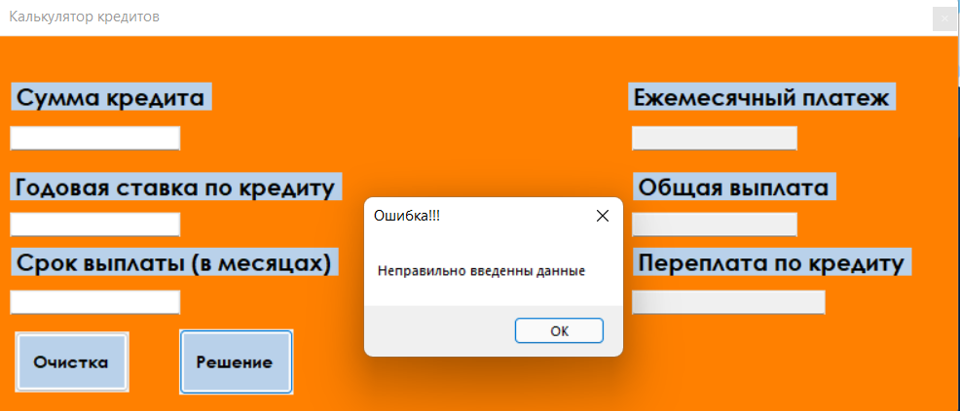

Рис 3. Калькулятор после нажатия кнопки “Решение” без ввода цифр

**Описание кода:**

1. Функция Check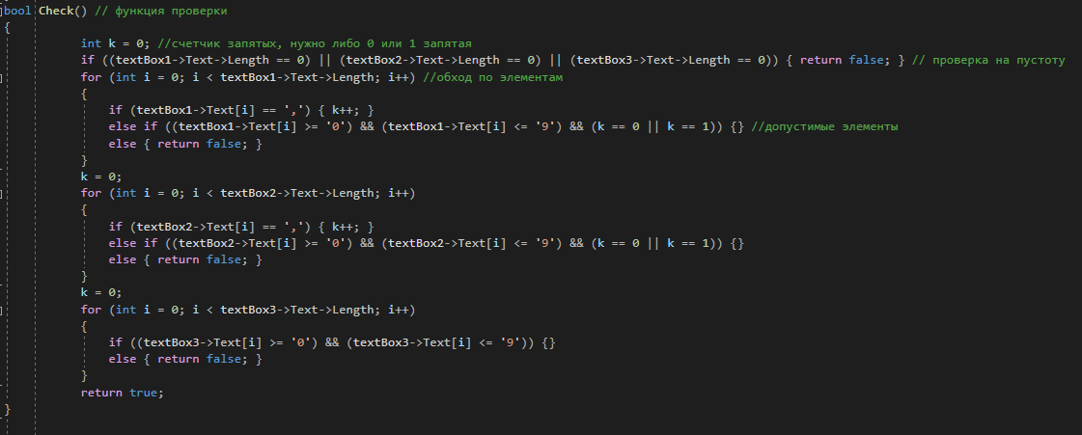

Здесь прописаны условия, чтобы текст боксы были не пустыми и допустимые значения были от ‘0’ до ‘9’, а так же ‘,’. Если этого не так, то функция возвращает false.

2. Функция math

Функция находит ежемесячный платеж.

3.Кнопка решение

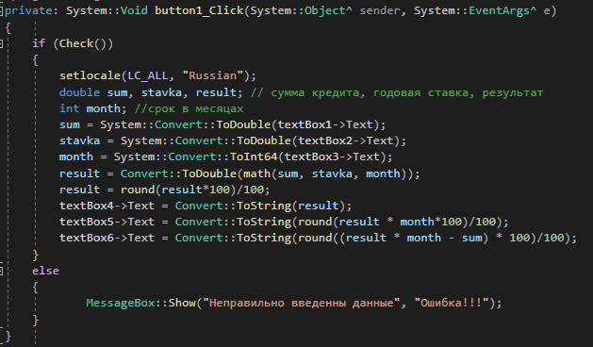

При нажатии на кнопку “решение” вначале происходит функция check. Если функция передает true, то инициализируются переменные типа double sum, stavka, result и переменная int month. Позже в них будут записаны значения из текст боксов, которые у нас есть, затем находится ежемесячный платеж и передается переменной result. Вскоре три последних текст бокса (ежемесячный платеж, общая выплата, переплат) передается из result. Если же функция check примет false, то вылезет ошибка с неправильно введенными данными.

4.Кнопка очистки

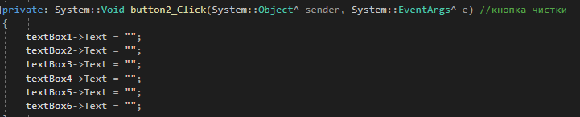

При нажатие на кнопку, все текст боксы очищаются от значений.

**UML диаграмма:**

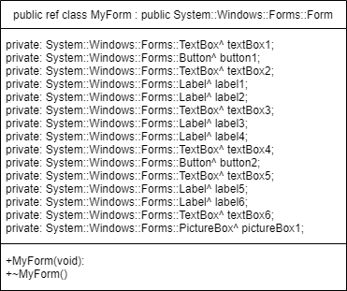

**Коммивояжер:**

**Постановка задачи:**

1. Реализовать вывод матрицы смежности;
2. Реализовать функции для решения задачи методом ветвей и границ;
3. Реализовать нахождение наикратчайшего пути;
4. Вывести путь и расстояние, которое по нему было пройдено;
5. Реализовать отрисовку графа с помощью OpenGL.

**Описание решения:**

Создание программы осуществлялось на основе метода ветвей и границ, для отрисовки графа был использован OpenGL, в ходе работы пришлось изучить инструмент OpenGL для отрисовки графа. Трудностей при работе не было.

В задаче Коммивояжера я горжусь визуализацией графа, отображения пути и результата, которые были посчитаны и выведены верно.

**Скриншоты задачи с Коммивояжером:**

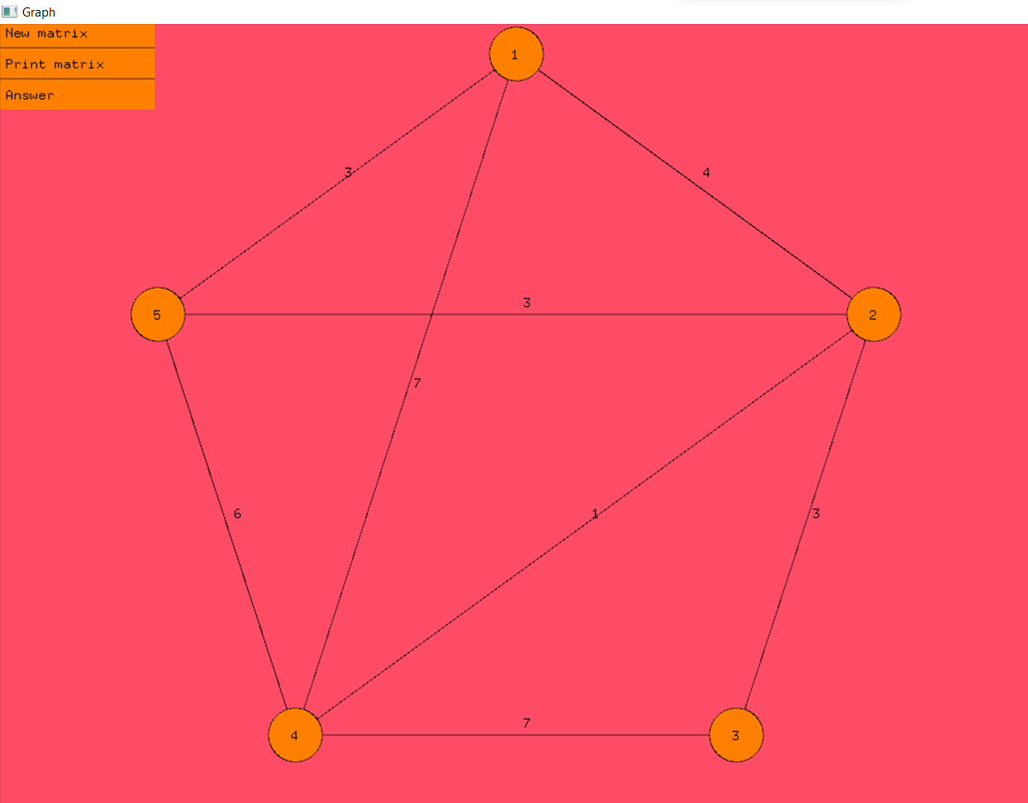

Рис 4. Визуализация графа через OpenGL



Рис 5. Вывод ответа при нажатие answer

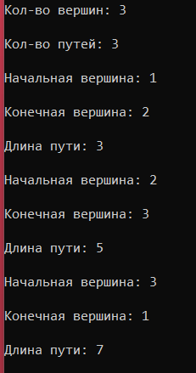

Рис 6. Ввод новой матрицы

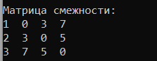

Рис 7. Матрица смежности

**Описание кода:**

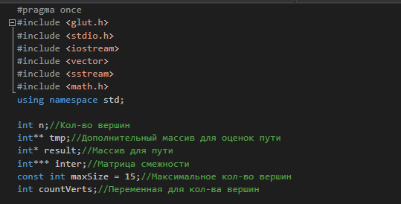

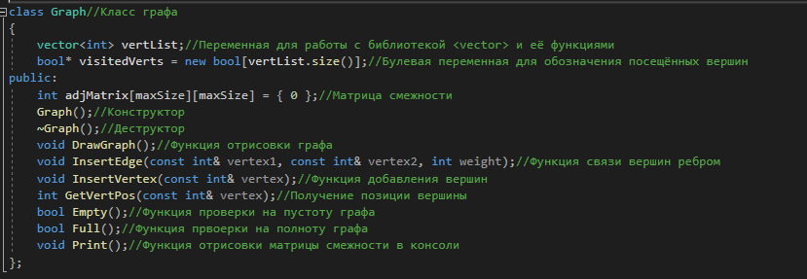 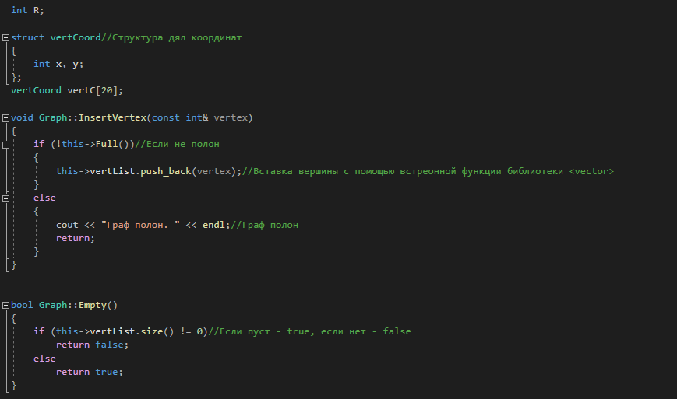 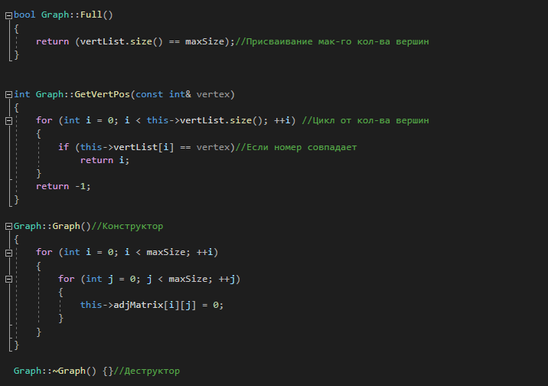 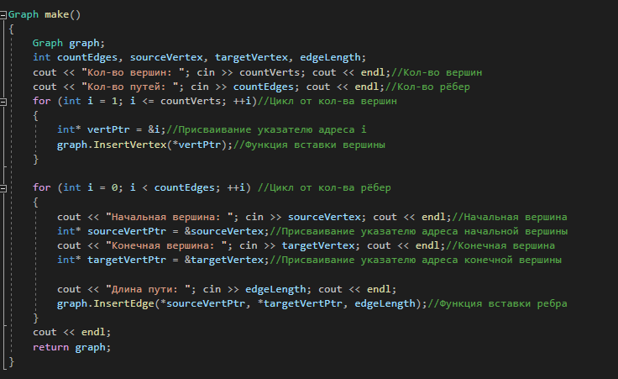 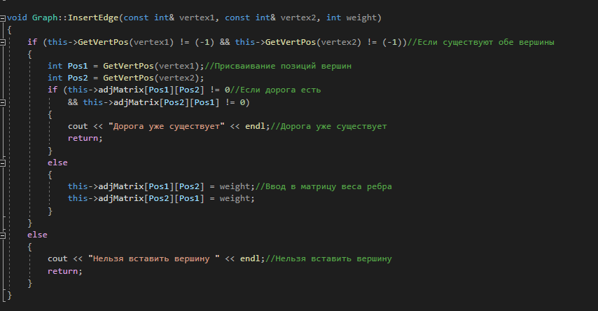 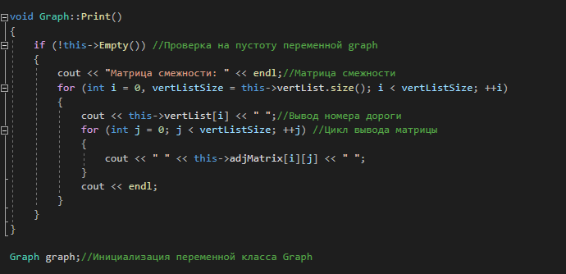 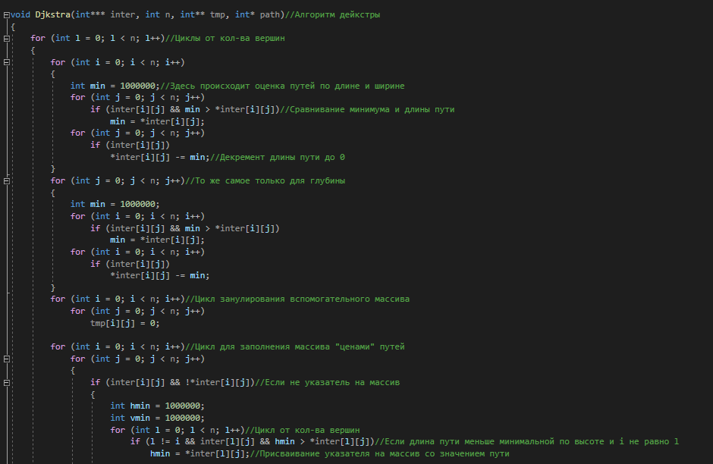 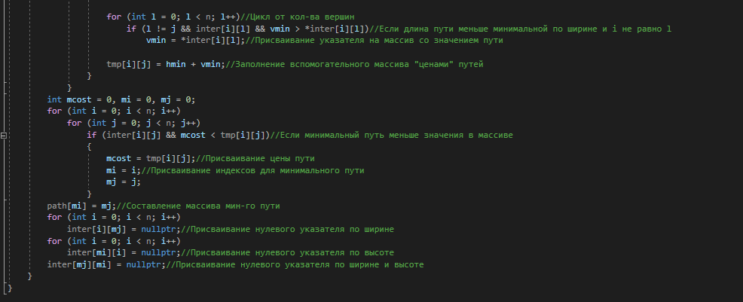 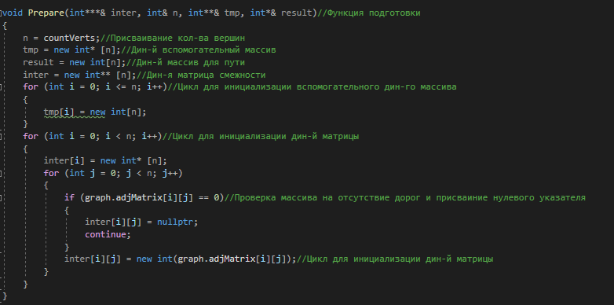 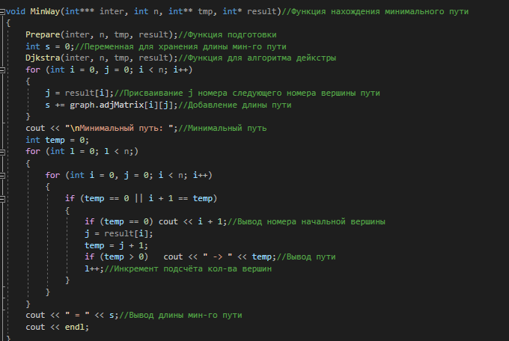 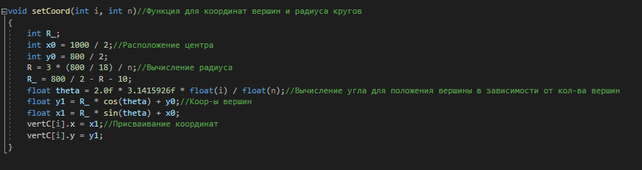 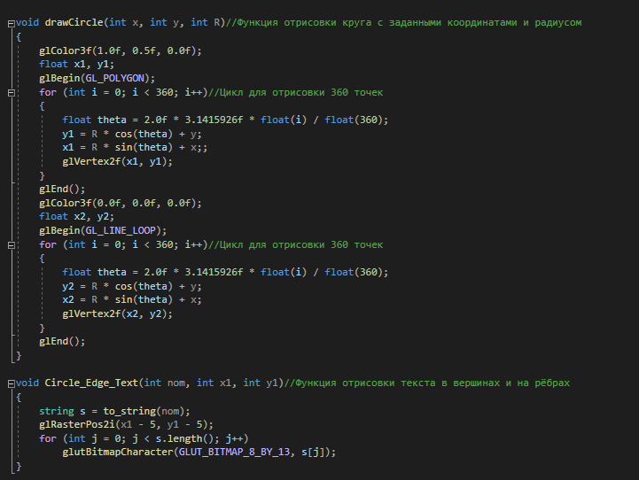 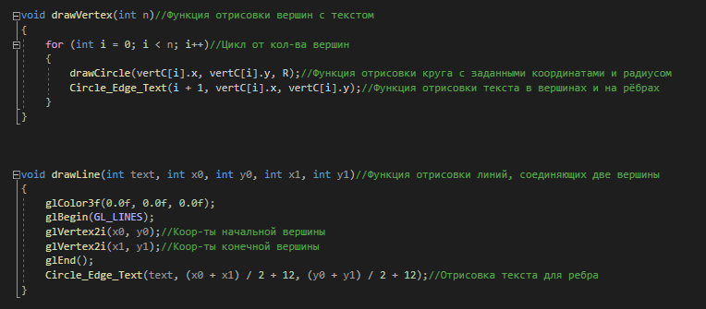 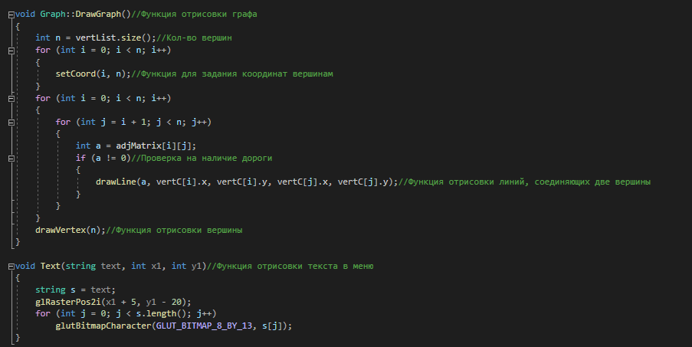 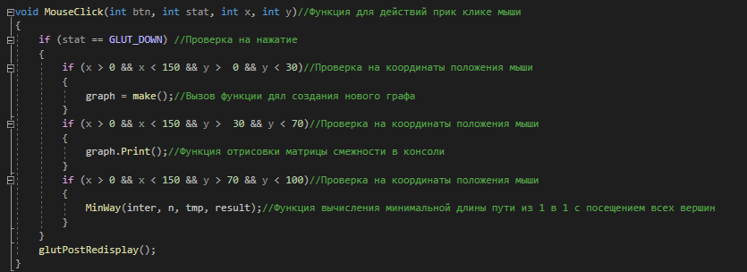 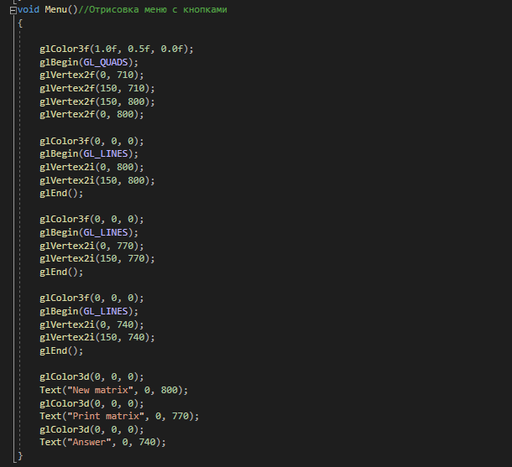 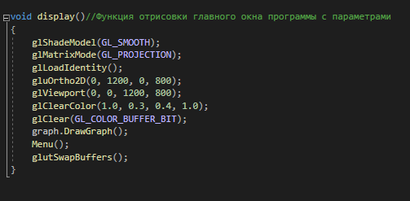

**UML диаграмма:**

